**G7_14**

**HỌ TÊN: VÕ VĂN ĐỨC MSSV: 20110635 KÝ TÊN:**

**TRƯỜNG:** HCMUTE

**MÔN: eCOM (TMĐT)**

**NGÀY: 21/10/2022 (BUỔI HỌC SỐ 8 ):**

1. Tìm hiểu kết cấu các trang & các thành phần trên một hệ thống web mua/bán (hoặc giao dịch) trực tuyến (online) mà bạn cho là tốt nhất

==========

* Trang tham khảo: <http://quatasia.net.vn/>
* Kết cấu các Trang:

**[1] MasterPage (Mẫu trang) = chỉ là mẫu để xây dựng các webpage (KHÔNG phải là webpage)**

+ Nhiệm vụ: làm mẫu để thiết kế tất cả webpage khác trong hệ thống TMĐT, thông thường là thiết kế & lập trình các nội dung chung & cơ bản mà ALL trong hệ thống TMĐT đều phải có & giống nhau, như: Banner, Logo, Slogan, thông tin đơn vị kinh doanh bản quyền, giấy phép, số liên lạc,…

+) Kết cấu cơ bản (từ trên xuống):

Phía trên (Header)



* Thông tin chính sách khuyến mãi: Khuyến mãi Tháng 10
* Thực đơn các thông tin liên quan: Trang chủ, giới thiệu, vật tư, sản phẩm, tin tức, video, liên hệ.
* Phần hỗ trợ khách hàng bằng số liên lạc: 0933351555
* Phần tìm kiếm

Phía dưới (footer)

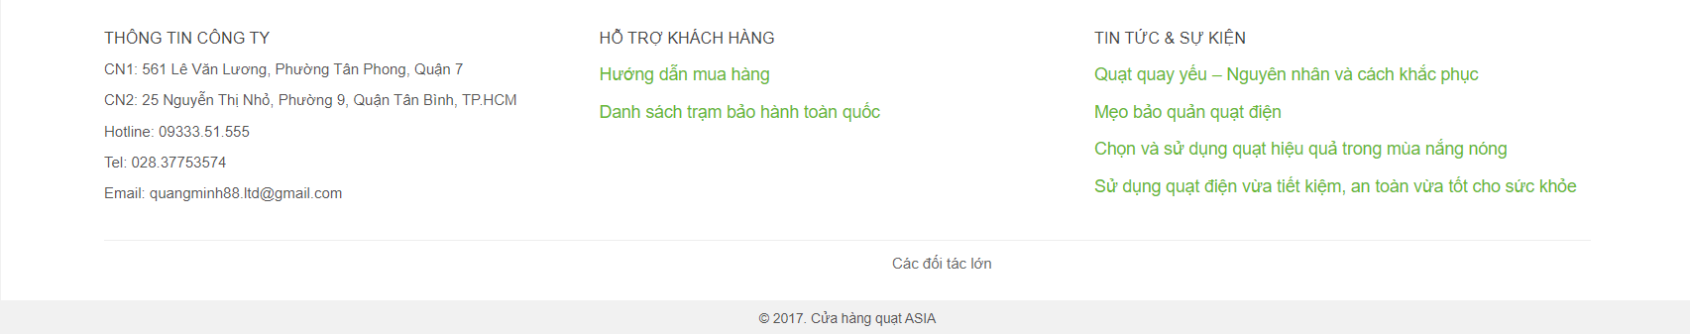

* Thông tin của công ty: địa chỉ, hotline, tel, email
* Hỗ trợ khách hàng: hướng dẫn ua hàng, danh sách trạm bảo hành
* Tin tức& sự kiện: quạt quay yếu- nguyên ngân và cách khắc phục, mẹo bảo quản quạt điện, cách chọn và sử dụng quạt hiểu quả, cách sử dụng quạt.

**[2] Homepage (Trang chủ)**

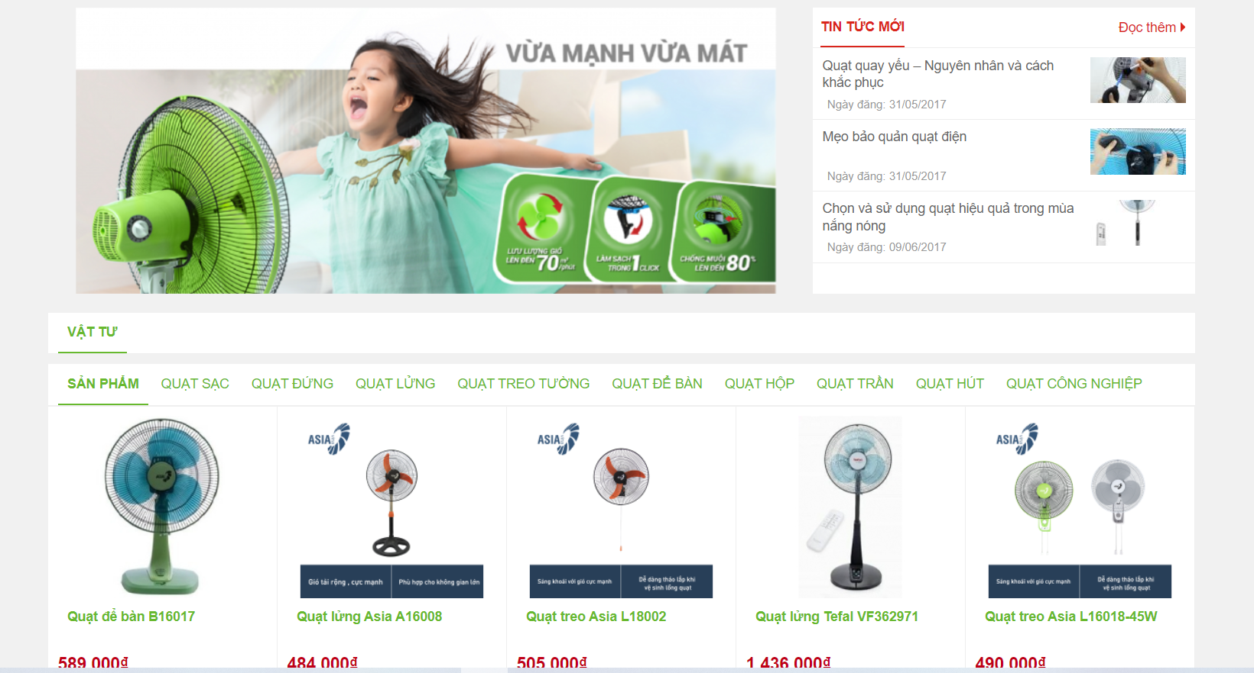

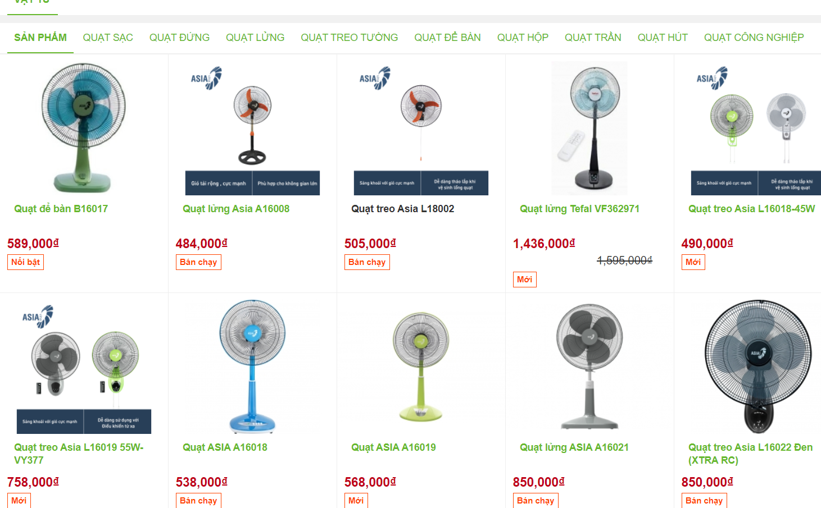

+ Nhiệm vụ chính: trưng bày các thông tin cơ bản về sản phẩm quạt máy như hình dáng, giả cả

. Thu hút sự quan tâm của khách hàng online.

. Tạo điều kiện thuận lời cho khách hàng chọn mua online.

+ Kết cấu cơ bản (không tính Masterpage):

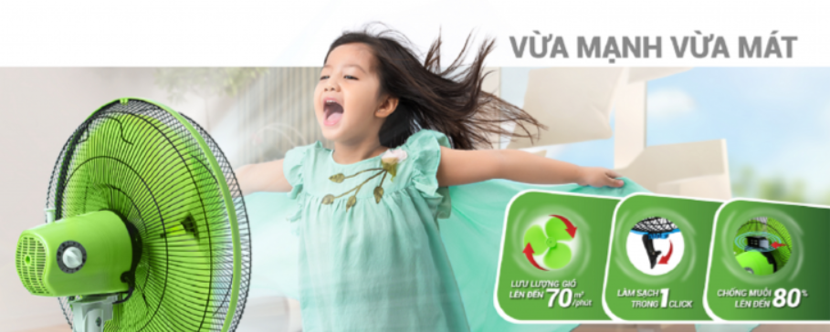

* Slogan, các tính năng phổ biến của sản phẩm quạt máy Asia

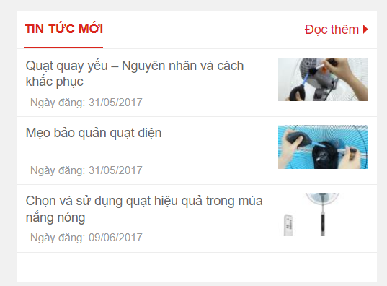

* Tin tức mới do Asia đăng tải

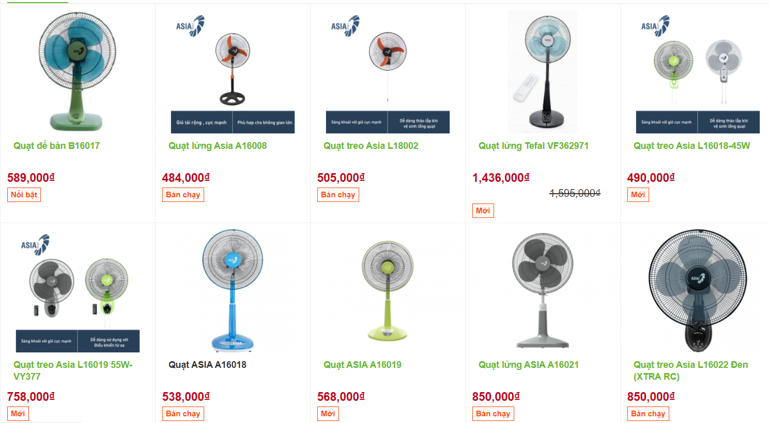

* Những sản phẩm được mua phổ biến.



* Các mục chức năng mua hàng theo nhóm nhu cầu: Quạt sạc, quạt đứng, quạt lửng, quạt treo tường, quạt để bàn, quạt hộp, quạt trần, quạt hút, quạt công nghiệp.

2. sv tự chọn (ý tưởng kinh doanh) một lĩnh vực kinh doanh (giao dịch) trực tuyến, phát thảo một hệ thống web sites kinh doanh trực tuyến để đặt hàng thiết kế đối với một đơn vị kỹ thuật sx web. (trong nội dung 4.4 đồ án học phần)

Mục tiêu: Thể hiện ý kiến của người “đặt hàng” thiết kế trang web kinh doanh trực tuyến (ko thiết trang web)